Схема расположения отделов приема КУВО «УСЗН Советского района г. Воронежа»
Адрес | Как до нас доехать
г. Воронеж, ул. Пеше-Стрелецкая, д. 143 | ост. Домостроителей (с ул. Пеше-Стрелецкой)  городской транспорт (автобус): 10, 19, 32, 36, 77.  городской транспорт (троллейбус): 33. | 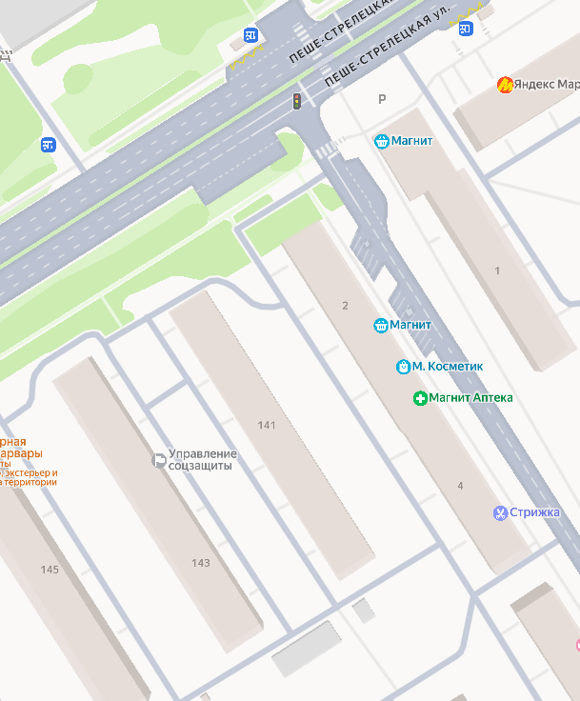
г. Воронеж, ул. Писателя Маршака, д. 2 (Семейный многофункциональный центр) | ост. Домостроителей(Лента)  городской транспорт (автобус) 12, 20, 23, 24, 52, 54, 70, 72, 88, 312а.  городской транспорт (маршрутка)  40, с70. | 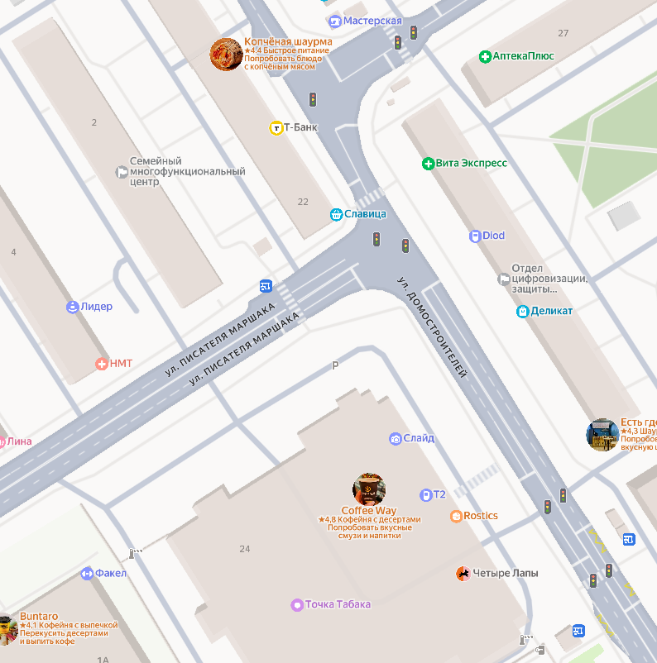
г. Воронеж, ул. Писателя Маршака, д.6 | ост. Домостроителей(Лента)  городской транспорт (автобус) 12, 20, 23, 24, 52, 54, 70, 72, 88, 312а.  городской транспорт (маршрутка)  40, с70. | 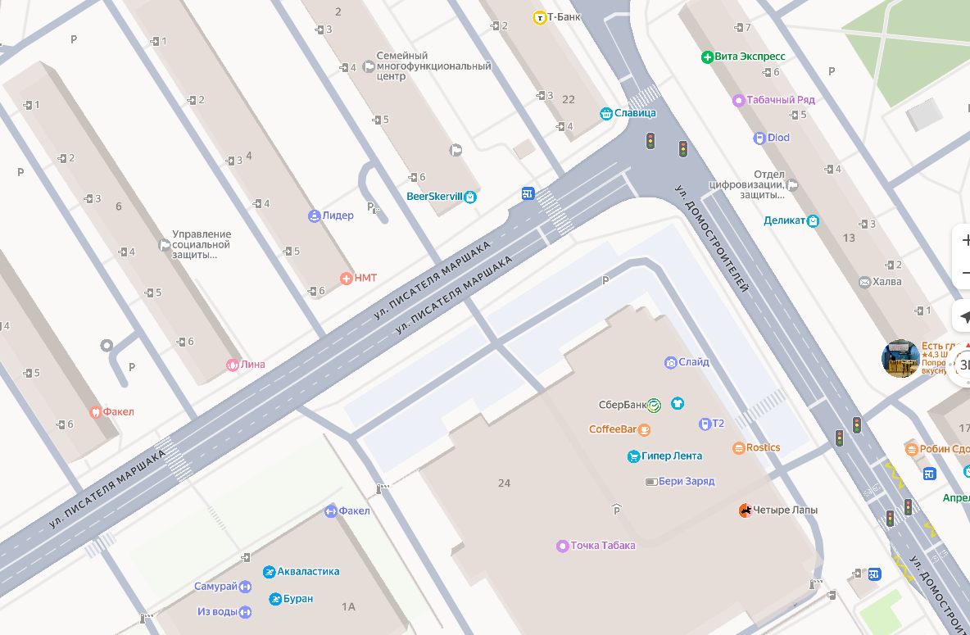
г. Воронеж, ул. Ворошилова, д. 7 | ост. Механический завод  городской транспорт (автобус): 6, 10, 12, 19, 20, 23, 27, 36, 52, 54, 70, 88, 108, 141, 147, 152, 309, 312а  городской транспорт (маршрутка): 55, 87, с70.  городской транспорт (троллейбус): 33. | 